«Необходимо получить (заменить) паспорт гражданина Российской Федерации в 2021 году!»
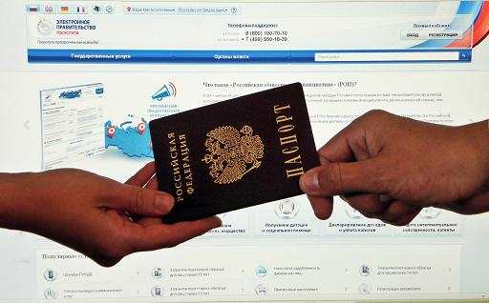
Уважаемые жители Омской области!
Отделение по вопросам миграции ОМВД России по Тарскому району информирует, что в 2021 году выдачу и обмен паспорта гражданина Российской Федерации по 14,20 и 45-тилетию производят граждане Российской Федерации 2007,2001,1976 года рождения соответственно.
Данную услугу можно получить в отделении по вопросам миграции, многофункциональном центре, а лицам достигшим 20-ти и 45-ти летнего возраста по Порталу государственных и муниципальных услуг – gosuslugi.ru. Кроме того для данной категории граждан действует скидка-30 процентов до 1 января 2022 года.(в случае подачи заявления через Портал государственных услуг).
Несовершеннолетние граждане в возрасте от 14-ти до 18-ти лет за получением паспорта вместе с законным представителем обращаются непосредственно в подразделение миграционной службы по месту жительства либо многофункциональный центр.

